台北縣淡水鎮中泰國小八十八學年上學期六年級自然科期末評量試卷
姓名:__________ 座號:____ 得分:________

- 是非題：20分
- ( )利用天平我們可知欲測物體的體積。
2. ( )在地球上有春、夏、秋、冬四
季，夏天時白天長，夜晚短，
冬天時，白天短，夜晚長。
- ( )實驗後的硫酸銅不可回收再利用，應直接
倒進水溝或水槽裡。
- ( )不同體積的兩個物體，體積愈大者，它的重量也愈重。
- ( )1公斤的鐵比一公斤的棉花重。
- ( )將沙拉油倒進水中，沙拉油會浮在水面上；可見沙拉油的「重量對體積」的比值比水小。
- ( )使用天平測量物體重量時，用手直接拿取砝碼較為方便。
- ( ) 車速相同時，車子愈重，就愈難使它停
下來。
- ( )從北極上空看地球，地球向反時鐘方向自轉。
- ( )如果地軸沒有傾斜的話，世界上每一個地方晝夜都會一樣長。
- 選擇題：32分
1. ( )一年中，那一季的黑夜最長？
(1)春(2)夏 (3)秋(4)冬。
2. ( ) 四季的變化是因為？(1)地球
傾斜且繞太陽公轉(2)地球的自
轉(3)月球繞地球轉(4)太陽自
轉。
- ( ) 下列哪一種因素不會影響硫酸銅的沉澱
量?【(1)溶液的濃度(2)燒杯的大小和形
狀(3)酒精的量(4)攪拌的程度】。

- ( )有一個物體，它的重量是9克，體積是6 立
方公分，則它的重量對體積的比值是
【(1)1.5(2)0.6(3)5.4(4)3】
- ( )紙黏土的重量不變而形狀改變了，則它的
重量對體積的比值有何變化?【(1)變大
(2)變小(3)不變(4)不一定】
- ( )下列哪一個物體的重量對體積的比值最大?【(1)2公斤的鐵(2)3公斤的鋁
(3)5公斤的木塊(4)10公斤的棉花】。
- ( )把邊長2公分正方體鐵塊放入裝水的量筒中，水會上升多少?
【(1)2(2)4(3)6(4)8】立方公分。
- ( )1C.C.的水，它的體積是多少立方公分?【(1)1(2)2(3)10(4)0.1】立方公分。
- ( )下列哪一種自然現象，可以驗證地球是圓的?【(1)一年有365天(2)出海的船隻，最後看不見的是船桅(3)各地方的日出、日落高度都一樣(4)將球往上拋，最後會掉到地上】
- ( )地球公轉時，地軸成幾度的傾斜?【(1)32.5度(2)66.5度(3)23.5度(4)56.5度】。
- ( ) 做「車子速度一樣，車子愈重愈難使它
停下」這個實驗時，操縱變因是：
【(1)車子的速度(2)車子的重量(3)木塊被推
動的距離(4)以上皆是】。
- ( )承上題，應變變因是：【(1)車子的速度(2)車子的重量(3)木塊被推動的距離(4)以上皆是】。
- ( )下列何者是形成四季變化的原因?【(1)地球的自轉(2)月球的公轉(3)地球的公轉(4)太陽的自轉】。

- 做做看：48分

- ( )實驗後,將硫酸銅溶液加以回收利用，可
達到什麼效果?【(1)節省資源(2)減少環
境污染(3)淨化水質(4)以上皆是】。
- ( )做「硫酸銅沉澱」實驗時，怎樣測量硫酸銅的沉澱量？【(1)用尺量沉澱量的高度(2)用天平秤沉澱量的重量(3)以上皆可(4)無法測量】
- ( )要解決一個問題時，第一步要先：
【(1)設計實驗(2)尋求答案(3)成立假設
(4)綜合討論】。
- 看右圖回答問題:(6分)
- 甲乙的連線稱為( )。
- 這時的台灣正處在什麼( )季。
- 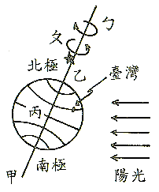地球自轉方向是ㄅ還是ㄆ?( )

台北縣淡水鎮中泰國小八十八學年上學期六年級自然科期末評量試卷

- 下表是各種物質的相關資料，請依據此表回答下列問題。8分
物質名稱 | 重量對體積的比值
軟木 | 0.25
冰 | 0.92
玻璃 | 2.6
鋁 | 2.7
鉛 | 11.4
金 | 193.
鐵 | 7.8

- 花瓶體積200cm³，重量520克，是由什麼製成的( )。
- 有一長方體，體積8 cm³，重154克，該物是( )。
- 老師有一塊文鎮，其體積為30 cm³，重量為235克，你猜這是由什麼金屬所製成的。( )
- 上表中有哪些物質放到水中不會沉下去( )。
- 有兩鋁塊如下圖，請依序回答問題:(12分)
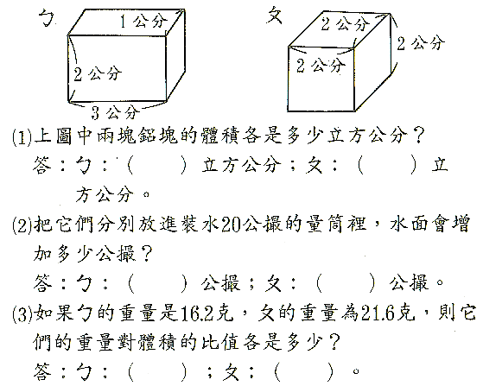
- 請看下圖回答問題：
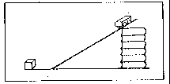

(1)當四輪車載重500克時，可將底下的方木塊推動30公分，若空車滑下時，方木塊
會被推動多遠？請在（）中打勾：(3分)
( ) 30公分。
( ) 大於30公分。
( ) 小於30公分。
(2)在上題實驗中：(4分)
 操縱變因為（ ）。
 應變變因為（ ）。
(3)如果把底下的方木塊換成同體積的鐵塊，則載重500公克的四輪車滑下時，鐵塊被推動的距離為何？請在（）中打勾：(3分)
( ) 30公分。
( ) 大於30公分。
( ) 小於30公分。
(4)若其他變因不變，墊高斜面板的書本依次由6本遞減為4本和2本，則方木塊被推動的距離，依由遠而近的順序，請寫上1、2、3：(3分)
( ) 6本書。
( ) 4本書。
( ) 2本書。

- 下表是硫酸銅沉澱實驗記錄:(9分)
試  管 | 加入的液體
試  管 | 硫酸銅溶液 |  | 酒精
試  管 | 硫酸銅(克) | 水(公撮) | 公撮
甲 | 10 | 50 | 0
乙 | 10 | 50 | 10
丙 | 10 | 50 | 30
丁 | 10 | 50 | 50
(1)依據上表，加入酒精後，硫酸銅沉澱量最多的是( )試管
(2)上表是「影響硫酸銅沉澱量結果」的實驗，請回答下列問題:
 操縱變因為( )。
 應變變因為( )。
 不變變因為( )。

存著一顆探索好奇的心，天天都有趣事
祝大家考試順利！

